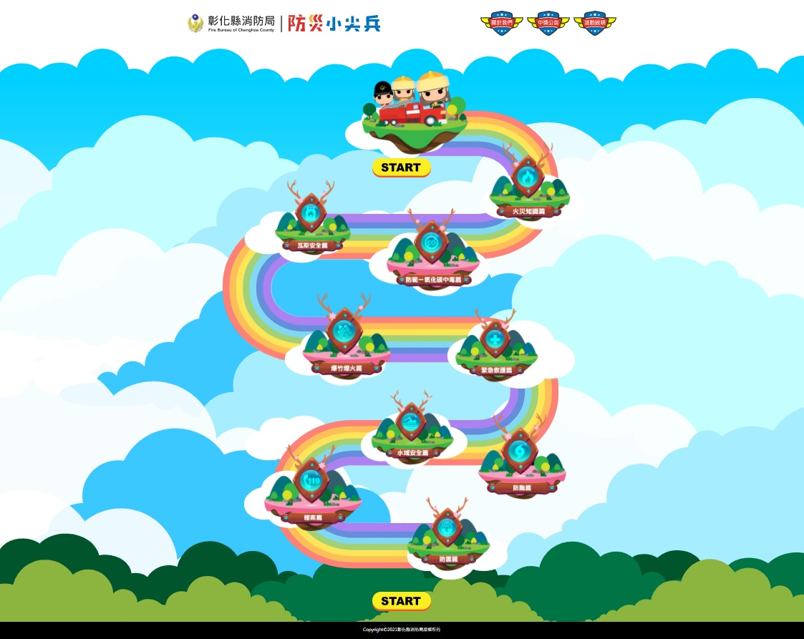
彰化縣消防局「防災小尖兵」
網址:
http://firegame.chfd.gov.tw
QRcode:

